Областное государственное бюджетное профессиональное образовательное учреждение «Усть-Ордынский медицинский
колледж им. Шобогорова М.Ш.»

Специальность 34.02.01 Сестринское дело

Цикловая методическая комиссия профессиональных модулей

I курс II семестр

МЕТОДИЧЕСКАЯ РАЗРАБОТКА
практического занятия №2

ПМ 04 Выполнение работ по одной или нескольким профессиям рабочих, должностям служащих (младшая медицинская сестра по уходу за больными)
МДК 05.03. Технология оказания медицинских услуг

Тема 5.2 : Оценка функционального состояния пациента.

Составила: Иванова Галина Геннадьевна,
преподаватель

п. Усть-Ордынский
2022 г.

Тема: «Измерение температуры тела».
Время, отведенное на изучение темы: 180 минут
Место проведения: кабинет доклинической практики
Вид занятия: практическое
Цели занятия:
Образовательные: способствовать освоению студентами правил термометрии и ее регистрации; понятия лихорадки, периодов лихорадки; техники безопасности при работе с ртутьсодержащими термометрами, их дезинфекции и хранении.
Развивающие: способствовать развитию у студентов профессиональной наблюдательности, логического и клинического мышления; способности самостоятельно принимать решения при организации ухода в разные периоды лихорадки.
Воспитывающие: стремиться воспитать умение управлять эмоциями, чувство взаимопомощи, профессиональную ответственность.
Межпредметные связи:
- обеспечиваемые: «Правовое обеспечение профессиональной деятельности»
- обеспечивающие: «Гигиена и экология человека»
Общие компетенции:
ОК 1. Понимать сущность и социальную значимость своей будущей профессии, проявлять к ней устойчивый интерес.
ОК 2. Организовать собственную деятельность, исходя из цели и способов ее достижения, определенных руководителем.
ОК 3. Анализировать рабочую ситуацию, осуществлять текущий и итоговый контроль, оценку и коррекцию собственной деятельности, нести ответственность за результаты своей работы.
ОК 4. Осуществлять поиск информации, необходимой для эффективного выполнения профессиональных задач
ОК 5. Использовать информационно-коммуникационные технологии в профессиональной деятельности.
ОК 6. Работать в команде, эффективно общаться с коллегами, руководством, потребителями.
ОК 7. Бережно относиться к историческому наследию и культурным традициям, уважать социальные, культурные и религиозные различия.
ОК 8. Организовывать рабочее место с соблюдением требований охраны труда, производственной санитарии, инфекционной и противопожарной безопасности.
Профессиональные компетенции:
ПК 4(7).1. Эффективно общаться с пациентом и его окружением в процессе профессиональной деятельности.
ПК 4(7).2. Соблюдать принципы профессиональной этики.
ПК 4(7).5. Оформлять медицинскую документацию.
ПК 4(7).6. Оказывать медицинские услуги в пределах своих полномочий.
К 4(7).7. Обеспечивать инфекционную безопасность.
ПК 4(7).12 Осуществлять сестринский процесс.
ЛР 2. Проявляющий активную гражданскую позицию, демонстрирующий приверженность принципам честности, порядочности, открытости, экономически активный и участвующий в студенческом и территориальном самоуправлении, в том числе на условиях добровольчества, продуктивно взаимодействующий и участвующий в деятельности общественных организаций.
ЛР 4. Проявляющий и демонстрирующий уважение к людям труда, осознающий ценность собственного труда. Стремящийся к формированию в сетевой среде личностно и профессионального конструктивного «цифрового следа».
ЛР 7. Осознающий приоритетную ценность личности человека; уважающий собственную и чужую уникальность в различных ситуациях, во всех формах и видах деятельности.
ЛР 9. Соблюдающий и пропагандирующий правила здорового и безопас-ного образа жизни, спорта; предупреждающий либо преодолеваю-щий зависимости от алкоголя, табака, психоактивных веществ, азартных игр и т.д. Сохраняющий психологическую устойчивость в ситуативно сложных или стремительно меняющихся ситуациях.
ЛР 10. Заботящийся о защите окружающей среды, собственной и чужой безопасности, в том числе цифровой.

Оснащение занятия
Методическое оснащение:
методические указания для самостоятельной работы студентов, мини- таблицы «Помощь в разные периоды лихорадки», тесты, температурный лист, ситуационные задачи.
Оснащение:
медицинские термометры, емкости с дезинфицирующими растворами, температурные листы, перчатки, маска, респиратор, грушевидный резиновый баллон, марганцево-кислый калий, стеклянная емкость, деревянная палочка, марлевые салфетки, грелка, пузырь для льда, полотенце, лотки, фантом, одноразовые шприцы, спирт этиловый 70 %, стерильный пинцет, ватные
шарики, лекарственные препараты: 10 % раствор кофеин - бензоат натрия, 0,1 % раствор адреналина, 1 % раствор мезатона.
ТСО:
ноутбук, мультимедиопроектор, экран, презентация, мультимедийный материал.

Хронологическая карта
№ | Содержание | Время | Обоснование методических приемов
1 | Организационный момент:  - приветствие учащихся  - обращение внимания на внешний вид  - обращение внимание на санитарное состояние кабинета  - проверка готовности учащихся к занятию  - отметка отсутствующих | 2 мин. | С целью:  - организовать и дисциплинировать учащихся  - воспитывать аккуратность, ответственность учащихся, требовательность к себе, самоконтроль  - создать рабочую обстановку (настрой на целенаправленную деятельность, активизация внимания, побуждение к самостоятельной учебной деятельности)
2 | Мотивация учебной деятельности | 3 мин. | Сообщение темы и целей занятия, плана занятия. Значение и важность данной темы, ее роль в будущей практической деятельности
3 | Контроль исходного уровня | 15 мин. | Метод: фронтальный опрос с целью определения уровня усвоения учебного материала (Приложение 1)
4 | Самостоятельная работа студентов | 130 мин. | - Инструктаж студентов по самостоятельной работе  - Учащиеся записывают план занятия, конспектируют основные моменты. Записывают основные понятия.  - Выполняют тестовое задание, ситуационные задачи, заполняют температурный лист (приложение 2-4,6)  - Проводят измерение температуры тела по алгоритму (приложение 5)  - Демонстрируют элементы ухода за пациентом в различных периодах лихорадки (приложение 7)
5 | Закрепление | 15 мин. | Метод: фронтальный опрос с целью определения уровня усвоения нового учебного материала
6 | Итоги занятия | 10 мин. | Обсуждение итогов с анализом работы на занятии каждого учащегося, определение степени достижения целей занятия, выставление оценок с комментариями.
7 | Задание на дом | 5 мин. | Приложение 5

ИНФОРМАЦИОННЫЙ БЛОК
Тема: «Оценка функционального состояния пациента. Технология измерения температуры тела. Сестринская помощь пациенту в каждом периоде лихорадки».

  - Физиологические колебания температуры тела в течении дня.

В норме температура тела человека, измеренная в подмышечной впадине, колеблется в пределах 36⁰ – 37⁰ С. Она на 0,5 – 0,8 ⁰ С ниже температуры слизистых оболочек. Температура тела 43⁰ С является максимальной (летальной), при ней происходят необратимые изменения на клеточном уровне, нарушается обмен веществ и наступает смерть. Минимальная температура тела, при которой также наблюдаются необратимые процессы – 23⁰ – 15⁰ С.
Температура тела – это не постоянная величина. Известны физиологические колебания температуры тела в течении дня.
Значение температуры зависит от:
    - Времени суток
Минимальная температура бывает утром (3 – 6 часов), максимальная – во второй половине дня (14 – 16 и 18 – 22 часа). У работающих в ночное время могут быть обратные отношения. Разница между утренней и вечерней температурой у здоровых людей не превышает 1⁰С.
    - Двигательной активности
Покой и сон способствуют снижению температуры. Сразу после еды также наблюдается небольшое повышение температуры тела. Значительное физическое и эмоциональное напряжение может вызвать повышение температуры на 1⁰ С.
    - Гормонального фона
У женщины в период беременности и менструальном периоде температура
тела несколько повышается.
    - Возраста

У детей она выше в среднем чем у взрослых на 0,3 – 0,4 ⁰ С, в преклонном
возрасте может быть несколько ниже.
Возможны также различия температуры при измерении в левой и правой подмышечных областях.
  - Виды и устройство термометров. Термометрия.

Своевременное и правильное лечение невозможно без контроля температуры тела. Температура тела – один из важнейших показателей состояния организма. Регулярный контроль показаний температуры позволяет оперативно отреагировать на внезапное изменение самочувствия и
своевременно применить необходимую терапию.
Термометрия (греч. «therme» - теплота, и «metreo» - измерять) –
совокупность методов и способов измерения температуры, в том числе, температуры тела человека.
Все методы измерения температуры делят на контактные, основанные на передаче тепла прибору, измеряющему температуру путем непосредственного контакта, и бесконтактные, когда передача тепла прибору осуществляется путем излучения через промежуточную среду, обычно через воздух. Соответственно приборы для измерения температуры (термометры) подразделяются на контактные и бесконтактные. Главное место в медицинской практике занимает контактная термометрия, основным достоинством которой является надежность передачи тепла от объекта термочувствительному звену термометра. Для измерения температуры тела существует несколько моделей термометров. Наибольшее распространение
получили следующие виды термометров:
- Ртутные
- Электронные
- Жидкокристаллические.
Для измерения температуры тела используют, главным образом, медицинский ртутный (максимальный) термометр, относящийся к жидкостным термометрам, принцип действия которых основан на тепловом расширении жидкостей.

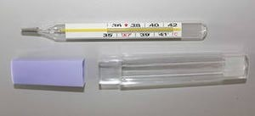
Ртутный термометр представляет собой прозрачный стеклянный резервуар с впаянной шкалой и капилляром, имеющим на конце расширение, заполненное ртутью. Температурный коэффициент расширения ртути приблизительно в 500 раз больше температурного коэффициента расширения стекла, что обеспечивает заметное перемещение ртутного столба в капилляре при относительной неизменности последнего. Диапазон измерения температуры составляет 34⁰ – 42⁰ С, цена деления 0,1 ⁰ С. Термометр называют максимальным в связи с тем, что после измерения температуры тела он продолжает показывать ту температуру, которая была обнаружена у человека при измерении (максимальную), так как ртуть не может самостоятельно опуститься в резервуар термометра без его дополнительного встряхивания.
Это обусловлено особым устройством капилляра медицинского термометра, имеющего сужение, препятствующее обратному движению ртути в резервуар после измерения температуры тела. Чтобы ртуть вернулась в резервуар, термометр необходимо встряхнуть.
Электронные цифровые термометры альтернативное решение для измерения температуры тела, как в домашних условиях, так и в условиях ЛПУ. Для измерения температуры у самых маленьких детей разработан электронный термометр – соска.

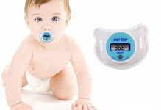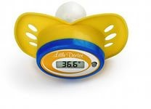

Покрытие соски абсолютно безопасное для здоровья малыша. Если ребенок плачет или дышит через рот, то показания электронного термометра будут занижены из-за притока воздуха в ротовую полость. Быстрота определения температуры в течении 1 минуты.
Еще одна модель электронных термометров – инфракрасный цифровой термометр, который измеряет температуру в ушной полости (контактный) и в области височной артерии (бесконтактный). Быстрота определения температуры в течении 1 секунды.
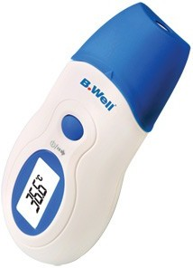
Следующий вид контактных термометров – жидкокристаллические (термоиндикаторы), в основе которых лежит свойство жидких кристаллов менять цвет при изменении температуры контактирующей среды. Полоска – индикатор с теплочувствительными квадратиками прикладывается ко лбу. Быстрота определения температуры за 15 секунд.

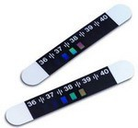
Бесконтактную термометрию (радиационную термометрию или тепловидение) применяют для получения термотопографической картины отдельных областей тела, основанную на восприятии специальными датчиками инфракрасного излучения с поверхности тела.
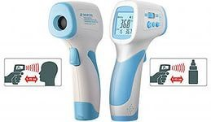
В норме каждая область поверхности человеческого тела имеет характерную термографическую картину. Изменение в нормальном распределении температур является признаком патологического процесса. Увеличение интенсивности инфракрасного излучения над патологическими очагами связано с усилением в них кровоснабжения и метаболических процессов, уменьшение его интенсивности наблюдается в области с уменьшенным регионарным кровотоком и сопутствующими изменениями в тканях и органах. Успешно применяют ее, например, для выявления злокачественных опухолей молочных, слюнных и щитовидных желез. Противопоказаний к термографии нет. Исследования можно повторять многократно.

3. Основные способы измерения температуры тела. Технология измерения температуры.

Измерение температуры тела должно проводиться у каждого впервые обратившегося больного независимо от предполагаемого диагноза.
Температуру, как правило, измеряют 2 раза в день (7 – 8 часов утра и в 17 – 19 часов вечера). В отдельных случаях (по назначению врача) температуру тела измеряют чаще – через каждые 2 – 3 часа (профиль температуры).
Температуру тела можно измерять разными способами:
- в подмышечной впадине,
- в паховой складке,
- в ротовой полости,
- в прямой кишке,
- во влагалище,
- в ушном канале,
- в области височной артерии,
- в области лба.
Чаще всего термометр помещают в подмышечной области. Температура может быть неодинаковой в левой и правой подмышечных впадинах, чаще слева на 0,1 – 0,3⁰ С выше.

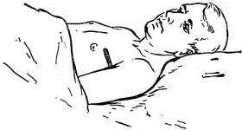
Цель: определить температуру тела взрослого пациента. Показания: наблюдение за функциональным состоянием организма, профилактика внутрибольничной инфекции.
Противопоказания: опрелости, воспалительные процессы в подмышечной области (покраснение, гиперемия, ссадины, раны и т.д.).

Оснащение:
  - Медицинский термометр
  - Индивидуальная салфетка
  - Емкость с дез. раствором
  - Температурный лист
  - Температурный журнал
  - Часы
  - Ручка с черным стержнем

Порядок выполнения процедуры:
- Объяснить пациенту, что ему предстоит термометрия, получить его согласие.
- Извлечь термометр из футляра, убедиться в отсутствии повреждений термометра.
- Убедится, что показания на шкале не превышают 35 гр. С. В противном случае его встряхнуть, пока показания столбика ртути не окажутся ниже 35⁰ С.
- Осмотреть подмышечную область.
- Убедится, что кожа в подмышечной впадине пациента сухая. Если нужно, вытереть ее чистой марлевой салфеткой.
- Поместить термометр так, чтобы резервуар с ртутью находился в центре подмышечной впадины пациента (полностью соприкасался с кожей).
- Попросить пациента прижать руку к грудной клетке.
- Удалить термометр из подмышечной впадины через 10 минут и определить его показания.
- Сообщить пациенту результат термометрии.
- 3аписать результаты в палатный и индивидуальный температурные листы ( в условиях стационарного лечебного учреждения) или в карту сестринского наблюдения.
- Погрузить термометр в емкость с дезинфицирующим средством ( в условиях ЛПУ).
- Вымыть руки.
- Промыть термометр под холодной проточной водой после необходимой дезинфекционной выдержки, натереть насухо, убрать в чистую емкость.
- Вымыть руки.

  - Оформление результата измерения температуры тела (цифровая и графическая запись показателей).
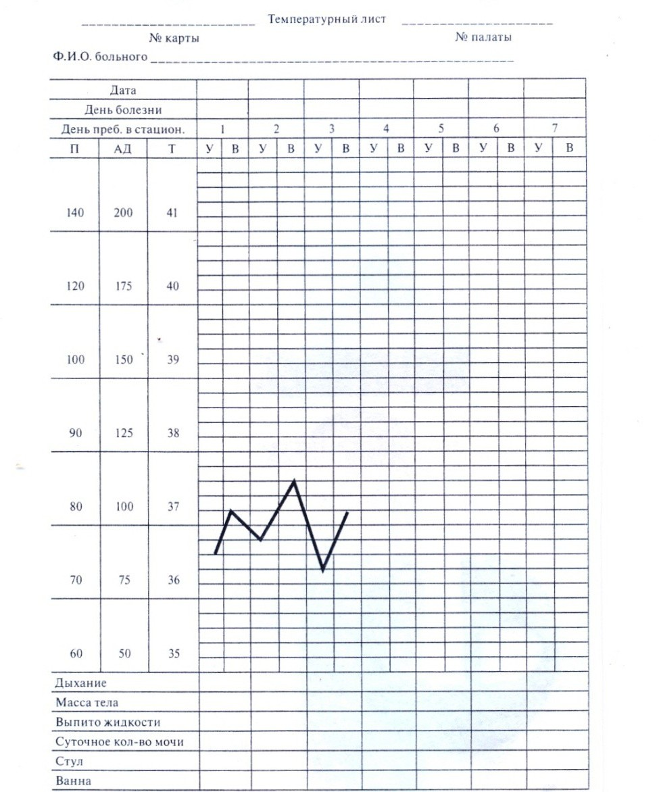
В стационарных условиях результаты измерения температуры фиксируются в постовом температурном листе, где указывают фамилии всех пациентов (по палатам), дату и время измерения температуры (утро, вечер). Результаты измерения температуры переносят из постового температурного листа в индивидуальный температурный лист.

Его заводят в приемном отделении вместе с медицинской картой на каждого пациента, поступающего в стационар. Помимо графической регистрации данных измерения температуры (шкала «Т»), в температурном
листе строят кривые частоты пульса (шкала «П») и артериального давления (шкала «АД»). В нижней части температурного листа записывают данные подсчета частоты дыхания в 1 мин., массу тела, а также количество выпитой за сутки жидкости и выделенной мочи (в мл). Данные о дефекации («стул») и проведенной санитарной обработке обозначают знаком «+».
По оси абсцисс температурного листа отмечают дни болезни. Каждый день болезни рассчитан на двукратное измерение температуры тела. По оси ординат расположена температурная сетка, каждое деление которой составляет 0,2⁰ С. Соответствующими точками наносят результаты ежедневной двухразовой термометрии. Утренняя температура регистрируется синей или черной точкой в графе «у», вечерняя – в графе «в». Эти точки соединяют между собой, образуя так называемые температурные кривые, отражающие при наличии лихорадки тот или иной ее тип.
  - Проведение дезинфекции и хранение термометров.
- После использования ртутный термометр подвергается дезинфекции (Никогда ртутный термометр не моют горячей водой !).
- Подготовить емкость из темного стекла (на свету дез. раствор быстро
теряет свои свойства), уложив на дно вату (чтобы не разбился резервуар с ртутью) и налить дезинфицирующий раствор.
- Уложить термометры в подготовленную емкость, полностью погрузив их в дез. раствор на время, указанное в инструкции к дез. раствору (1 % р-р хлорамина на 30 мин., 3 % р-р перекиси водорода на 80 мин.).
- После экспозиционной выдержки в дезинфицирующем растворе вынуть термометры, ополоснуть проточной водой, вытереть насухо.
- Уложить обработанные термометры в другую емкость с маркировкой «Чистые термометры».

- Периоды лихорадки. Симптомы и первая помощь в различных периодах лихорадки.

Лихорадка в своем развитии проходит три периода:
I – период подъема температуры тела;
II – период относительного постоянства температуры тела на повышенном уровне;
III – период снижения температуры тела.
В период подъема температуры теплопродукция преобладает над теплоотдачей. Последняя оказывается резко сниженной за счет выраженного спазма кожных кровеносных сосудов. Несмотря на постепенный подъем температуры тела, кожа становится холодной на ощупь, уменьшается потоотделение. Продолжительность этого периода от нескольких часов до нескольких дней. Быстрое повышение температуры тела и резкий спазм периферических сосудов вызывают у больного ощущение холода, озноб, больной не может согреться, даже укрывшись несколькими одеялами. Этот период лихорадки нередко сопровождается недомоганием, головной болью, чувством ломоты в костях, тянущими болями в мышцах.
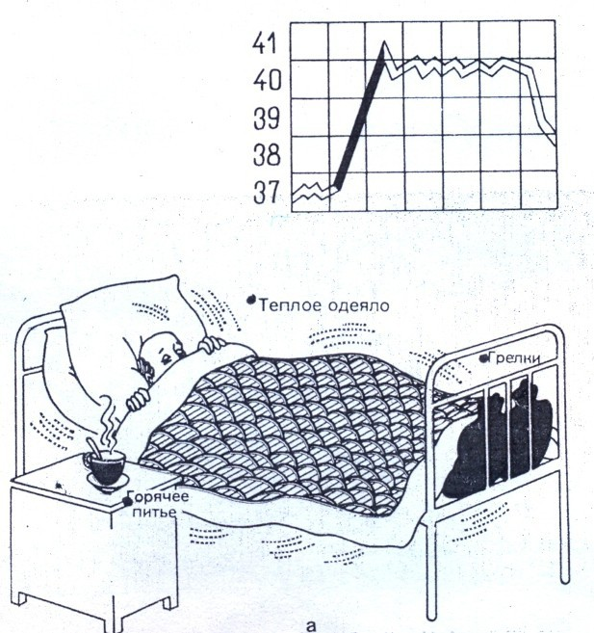
В этот период необходимо обеспечить постельный режим, тепло укрыть пациента, к ногам положить теплые грелки, обеспечить обильное горячее питье (чай, настой шиповника и др.), контролировать физиологические отправления.
Период относительного постоянства температуры на повышенном уровне может продолжаться от нескольких часов до нескольких недель. Сосуды кожи в этот период расширяются, усиливается потоотделение, теплоотдача возрастает и уравновешивает все еще повышенную теплопродукцию. В результате дальнейшее повышение температуры прекращается, она стабилизируется на этом высоком уровне
В этот период больному жарко, его беспокоят усиленное потоотделение, слабость, сухость во рту, снижение аппетита, головная боль. При температуре 39 – 41⁰ С возможно нарушение сознания.
Для улучшения теплоотдачи не следует тепло укрывать больного. Давая больному (как можно чаще!) витаминизированное питье (ягодные и фруктовые соки и морсы, настой шиповника, негорячий чай, минеральные воды), можно уменьшить сухость во рту и жажду.
Функция пищеварительных желез в этот период снижается. Поэтому кормить больного следует 6 – 7 раз в сутки небольшими порциями жидкой или полужидкой легкоусвояемой пищи (диета № 13).
При выраженной сухости слизистых оболочек рта и образования трещин на губах полость рта обязательно протирают или орошают водой. Трещины необходимо смазывать вазелиновым маслом, 20 % раствором буры в глицерине или детским кремом.
При чрезмерной (гиперпиретической) лихорадке, когда температура тела выше 41⁰ С, у больного могут появиться бред и галлюцинации, он может травмировать себя и окружающих. К такому больному нужно быть особенно внимательным, следует находиться около него постоянно, не отлучаясь. По возможности около такого больного устраивают индивидуальный сестринский пост. Об ухудшении состояния больного (учащение дыхания, пульса, снижение артериального давления) следует немедленно сообщить врачу.
В этот период лихорадки необходимо тщательно проводить туалет кожи больного (обтирание, обмывание), так как обильное потоотделение снижает выделительную функцию кожи, чаще менять нательное и постельное белье. Проветривая палату, нельзя устраивать сквозняков (больного нужно тепло укрыть, а голову прикрыть полотенцем).

При нарушении сознания, а также при выраженной головной боли нужно положить больному на лоб пузырь со льдом (через полотенце!) или холодный компресс.
В течение всего периода высокой температуры больной должен соблюдать строгий постельный режим, так как в любую минуту может начаться резкое снижение температуры тела.
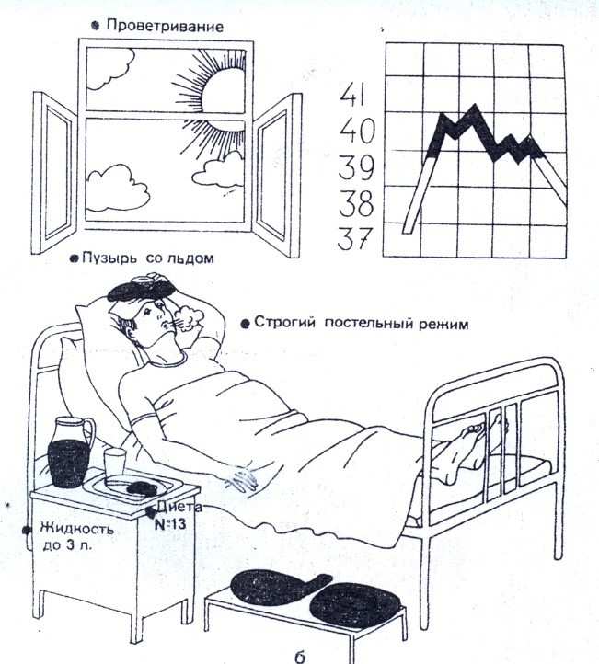

В период снижения температуры теплоотдача резко усиливается, повышая теплопродукцию. Снижение температуры тела может быть резким, в течение часа. Такое снижение называется критическим (кризис). При этом происходит значительное расширение кожных сосудов, приводящее иногда к резкому падению артериального давления, пульс становится нитевидным (слабого наполнения и напряжения, частый). Критическое снижение температуры тела больные переносят тяжело: возникает значительная слабость, наблюдается обильное потоотделение, кожа бледнеет, покрыта липким холодным потом, конечности холодеют. В этом случае больному необходима экстренная помощь:
  - Вызвать врача.
  - Приподнять ножной конец кровати на 30 – 40 см., убрать подушку из-под головы.
  - Контролировать АД, пульс.
  - Приготовить для п/к введения 10 % кофеин-бензоат натрия, кордиамин, 0,1 % адреналина, 1 % раствор мезатона.
  - Дать крепкий сладкий чай.
  - Укрыть пациента одеялами, к рукам и ногам пациента приложить грелки.
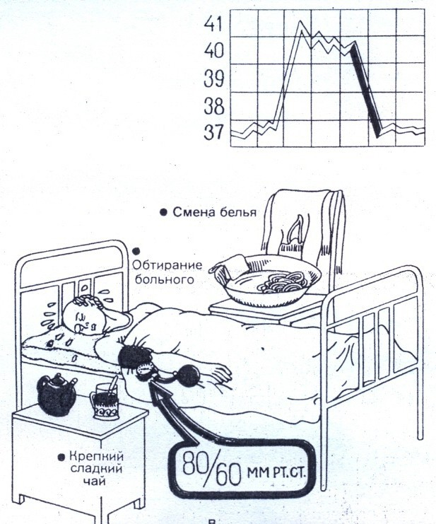
  - Следить за состоянием его нательного и постельного белья (по мере необходимости белье нужно менять, иногда часто).

Если температура тела снижается в течение нескольких дней, то говорят о литическом снижении (лизис). Такое снижение сопровождается, как правило, постепенным улучшением общего состояния больного.
Ему назначают диету № 15, продолжают тщательный туалет кожи, производят смену нательного и постельного белья, контролируют температуру, АД, ЧДД, пульс и постепенно расширяют режим двигательной активности.
Правила техники безопасности при работе с ртутьсодержащими термометрами. Демеркуризация.

Ртуть - это жидкость с серебристо – металлическим блеском, которая начинает испаряться при температуре + 18⁰ С и выше. Если разбился градусник, то ртуть при ударе разбивается на мелкие капли и рассеиваются по помещению, легко проникая в трещины полов, в щели под плинтусами, застревая в ворсе ковров. Постепенно испаряясь она отравляет воздух помещений. Длительное поступление малых количеств ртути приводит к хронической ртутной интоксикации, которая может проявлять дерматитом, стоматитом, саливацией, металлическим вкусом во рту, поносом, анемией, головными болями, тремором конечностей, поражением почек.
Согласно нормативной документации ГОСТ ССБТ 12.3.031 – 83 «Работа с ртутью. Требования безопасности», МР.45.45–87 от 31.12.87 г. «По контролю за организацией, текущей и заключительной демеркуризации и оценке ее эффективности» алгоритм действий по выполнению текущей демеркуризации:
  - Переодеться в специальную одежду (резиновые перчатки, резиновый фартук, маску, экран);
  - Собрать ртуть с загрязненной поверхности резиновой грушей с тонким наконечником от периферии загрязненного участка к его центру, в толстостенный сосуд с притертой крышкой, после чего емкость заполнить демеркуризатором.
  - Резиновая груша после сбора ртути заполняется демеркуризатором и через 1,5 – 2 суток опорожняется в емкость с демеркуризатором. Спецодежда двукратно обрабатывается раствором демеркуризатора и вместе с грушей хранится в отдельной емкости до следующего случая аварийной ситуации.
  - Загрязненную поверхность после сбора ртути обработать демеркуризатором, а емкость с продемеркуризированной ртутью сдается по акту лицу, ответственному за утилизацию отходов класса «Г».
Демеркуризаторы:
- мыльно – содовый раствор (4 % раствор мыла в 5 % водном растворе соды);
- 0,2 % водный раствор перманганата калия, подкисленного соляной кислотой (5 мл кислоты, удельный вес 1,19 на 1 л раствора перманганата калия);
- 5 % растор хлорамина;
- 20 % хлорно – известковая мочалка.

8. Дезинфекция предметов ухода за пациентами.

Резиновые грелки, пузыри для льда:
- хлорамин 1 %
- перекись водорода 3 % протирание двукратное
через 15 мин.
- клорсепт–25 – 0,1 % однократное протирание,
аламинол – 5 % экспозиция после протирания 1 час

Перчатки после использования:
- хлорамин – 3 % - 60
- перекись водорода полное погружение в раствор,
+ 0,5 % моющее средство – 4 % - 90 затем ПСО,
- клорсепт-25 – 0,1 % - 60 стерилизация
- самаровка – 3 % - 60 паровым методом
- аламинол – 8 % -60

Ход работы.
Задание № 1
Ответьте на устные вопросы (приложение №1) для контроля домашнего задания.

Задание №2
Ответьте на вопросы теста и решите ситуационные задачи, вычертите температурную кривую и определите вид лихорадки

Задание № 3
Приготовьте все необходимое и:
1. Измерьте температуру тела в подмышечной области (приложение №5).
3. Продемонстрируйте элементы ухода за пациентом: в первом, во втором и третьем периодах лихорадки (приложение № 6).
4. Продемонстрируйте способы охлаждения пациента при высокой температуре.

Задания на дом

  - Подготовить тему: «Наблюдение за дыханием. Определение ЧДД, регистрация».

Используемая литература.
- Федеральный Государственный образовательный стандарт III+.
- Рабочая программа по профессиональному модулю 04. (07) «Выполнение работ по профессии младшая медицинская сестра по уходу за больными».
- Гордеев, И. Г. Сестринское дело. Практическое руководство : учебное пособие / под ред. И. Г. Гордеева, С. М. Отаровой, З. З. Балкизова. - 2-е изд. , перераб. и доп. - Москва : ГЭОТАР-Медиа, 2019. - 592 с. : ил. - 592 с. - ISBN 978-5-9704-4959-2.
- Двойников, С.И. Младшая медицинская сестра по уходу за больными: учебник / С. И. Двойников. - Москва : ГЭОТАР-Медиа, 2019. - 512 : ил.
- Мухина, С. А. Практическое руководство к предмету «Основы сестринского дела» : учеб. пособие / С. А. Мухина, И. И. Тарновская. – 2-е изд., испр. и доп. – М. : ГЭОТАР-Медиа, 2014. – 512 с. : ил. – ISBN 978-5-9704-3755-1.
- Мухина, С. А. Теоретические основы сестринского дела : учебник / С. А. Мухина, И. И. Тарновская. – 2-е изд., испр. и доп. – М. : ГЭОТАР-Медиа, 2016. – 368 с. : ил. – ISBN 978-5-9704-3966-1.
- Санитарно – эпидемиологические правила и нормативы Сан ПиН 2.1.3. 2630-10 от 18.05.2010 г. «Санитарно-эпидемиологические требования к организациям, осуществляющим медицинскую деятельность».
- Усольцева, Е. Г. Основы сестринского дела : учебное пособие / Е.Г. Усольцева. - Москва : КНОРУС, 2022. - 266 с. - (Среднее профессиональное образование). - ISBN 978-5-406-10098-1.
- СанПиН 3.3686-21 "Санитарно-эпидемиологические требования по профилактике инфекционных болезней"
- https://plus.1glms.ru/#/document/118/74047

Приложение № 1

ВОПРОСЫ ДЛЯ УСТНОГО ОПРОСА.

1. Что представляет собой медицинский термометр?
2. Какой обработке подвергаются медицинские термометры после их использования?
З. Когда измеряют температуру пациентам в стационаре?
4. Где измеряют температуру у пациентов?
5. Какова продолжительность измерения температуры тела в подмышечной области?
6. Где регистрируют результаты термометрии?
7. Где в отделении должны хранится медицинские термометры?
8. Что такое профиль температуры?
9. Что такое лихорадка?
10. Сколько периодов и какие различают в развитии лихорадки?
11. Что такое лизис?
12. Что такое кризис?
1З. Почему необходимо вытереть насухо кожу в подмышечной впадине при измерении температуры тела?
14. Почему не рекомендуется измерять температуру тела после приема пищи?

Приложение № 2

ТЕСТ- КОНТРОЛЬ

по теме: «Оценка функционального состояния пациента. Технология измерения температуры тела. Сестринская помощь пациенту в каждом периоде лихорадки».
Дополни:
1. При охлаждении организма рефлекторно происходит_______сосудов.
2. При избытке тепла наблюдается рефлекторное ________сосудов кожи.
3. В пожилом и старческом возрасте температура тела _______, чем у людей среднего возраста.
4. Измерение температуры тела чаще всего проводится (где) ________?
5. Температура тела в подмышечной области в норме_______градусов.
6. Измерение температуры тела должно длится_______минут.
7. При измерении температуры тела в прямой кишке резервуар термометра необходимо __________________.
8. Измерение температуры тела через каждые три часа называется ______
9. Лихорадка по латыни называется ___________.
10. В течении лихорадки различают____________периода.
11. Первый период в развитии лихорадки называется ___________.
12. Второй период в развитии лихорадки называется ___________.
13. Третий период в развитии лихорадки называется ___________.
14. Резкое снижение температуры в третьем периоде называется ________.
15. После проведения манипуляции термометр необходимо подвергнуть дезинфекции в___растворе хлорамина в течение_______минут.

Приложение № 3
СИТУАЦИОННЫЕ ЗАДАЧИ
по теме: «Оценка функционального состояния пациента. Технология измерения температуры тела. Сестринская помощь пациенту в каждом периоде лихорадки».

1. Выполняя манипуляцию «измерение температуры» медсестра при осмотре подмышечной области обнаружила наличие гиперемии. Протерев насухо подмышечную область пациента она поместила резервуар термометра в подмышечную впадину так, чтобы он полностью соприкасался с кожей. Оцените действия медсестры.
2. Дежурная медсестра была занята днем с тяжелобольным пациентом и не провела термометрию пациентам с 17-00 до 19 -00 часов. Она решила исправить положение и после ужина провела измерение температуры. Как Вы оцениваете данную ситуацию?
3. Для дезинфекции термометров медсестра погрузила их в 1 % раствор хлорамина на 30 минут. После этого она их вытерла насухо и поставила на хранение в сухой стакан.
Оцените действия медсестры?

Задача № 4.
Вычертить температурную кривую, дать характеристику лихорадке.
Утро Вечер
1-й день 36,5 39,5
2-й день 36,0 36,5
3-й день 36,3 40,3
4-й день 36,1 36,8

5-й день 36,3 40,5
6-й день 36,4 36,7
7-й день 36,3 40,0
8-й день 36,4 36,7

Задача № 5.
Вычертить температурную кривую, дать характеристику лихорадке.
Утро Вечер
1-й день 38,6 39,0
2-й день 38,3 38,9
3-й день 38,2 38,7
4-й день 38,0 38,3
5-й день 37,6 37,9
6-й день 36,9 37,3
7-й день 36,6 37,1
8-й день 36,6 37,1
9-й день 36,4 37,0
10-й день 36,8 37,2
11-й день 36,9 37,3
12-й день 37,0 37,5
13-й день 37,1 37,7
14-й день 37,3 37,9
15-й день 37,7 38,3
16-й день 37,9 38,7

Задача № 6.
Вычертить температурную кривую, дать характеристику лихорадке.
Утро Вечер
1-й день 37,3 40,5
2-й день 37,1 41,0
3-й день 36,4 40,6
4-й день 36,6 40,8
5-й день 37,0 40,4
6-й день 37,0 40,0
7-й день 36,4 40,0
8-й день 36,4 39,5
9-й день 36,7 39,0
10-й день 36,2 38,0
11-й день 36,5 37,5
12-й день 36,3 37,0
13-й день 36,4 36,9
14-й день 36,5 36,7

ЭТАЛОН ОТВЕТОВ К ТЕСТ - КОНТРОЛЮ
по теме: «Оценка функционального состояния пациента. Технология измерения температуры тела. Сестринская помощь пациенту в каждом периоде лихорадки».

1. Сужение.
2. Расширение.
3. Ниже.
4. В подмышечной впадине. 36. 5 -37 гр. С.
6. 10 минут.
7. Смазать вазелином.
8. Профилем температуры.
9. Febris. 10. 3.
11. Период подъема температуры.
12. Период постоянства температуры.
13. Период спада температуры.
14. Кризис.
15. 1 % растворе - 30 минут.

ЭТАЛОН ОТВЕТОВ К СИТУАЦИОННЫМ ЗАДАЧАМ
по теме: «Оценка функционального состояния пациента. Технология измерения температуры тела. Сестринская помощь пациенту в каждом периоде лихорадки».

1. Измерять температуру при изменениях кожи в подмышечной области (покраснение) нельзя. Необходимо измерить температуру в другом месте.
2. Температура тела измеряется после отдыха и перед едой. Если нарушать эти условия, то показания термометра будут другие.
3. Учитывая, что хлорамин часто дает аллергические реакции, необходимо после дезинфекции градусник промыть проточной водой и насухо вытереть.

Приложение № 5
ИЗМЕРЕНИЕ ТЕМПЕРАТУРЫ ТЕЛА В ПОДМЫШЕЧНОЙ ОБЛАСТИ.
Цель: Определить температуру тела взрослого пациента.
Показания:
- Наблюдение за функциональным состоянием организма
- Профилактика внутрибольничной инфекции
Противопоказания:
- Опрелости
- Воспалительные процессы в подмышечной области (покраснение, гиперемия, ссадины, раны и т.д.)
Оснащение:
- Медицинский термометр
- Индивидуальная салфетка
- Емкость с дез. раствором
- Температурный лист
- Температурный журнал
- Часы
- Ручка с черным стержнем
- Подготовка к процедуре:
  - Объяснить пациенту, что ему предстоит термометрия, получить его согласие.
  - Извлечь термометр из футляра, убедиться в отсутствии повреждений термометра.
  - Убедится, что показания на шкале не превышают 35 гр. С. В противном случае его встряхнуть, пока показания столбика ртути не окажутся ниже 35⁰ С.
  - Осмотреть подмышечную область.
  - Убедится, что кожа в подмышечной впадине пациента сухая. Если нужно, вытереть ее чистой марлевой салфеткой.
- Выполнение процедуры:

- Поместить термометр так, чтобы резервуар с ртутью находился в центре подмышечной впадины пациента (полностью соприкасался с кожей).
- Попросить пациента прижать руку к грудной клетке.
- Удалить термометр из подмышечной впадины через 10 минут и определить его показания.
- Окончание процедуры.
- Сообщит пациенту результат термометрии.
- 3аписать результаты в палатный и индивидуальный температурные листы ( в условиях стационарного лечебного учреждения) или в карту сестринского наблюдения.
- Погрузить термометр в емкость с дезинфицирующим средством ( в условиях ЛПУ).
- Вымыть руки.
- Промыть термометр под холодной проточной водой после необходимой дезинфекционной выдержки, натереть насухо, убрать в чистую емкость.
Вымыть руки.

Приложение № 6

Индивидуальный температурный лист.
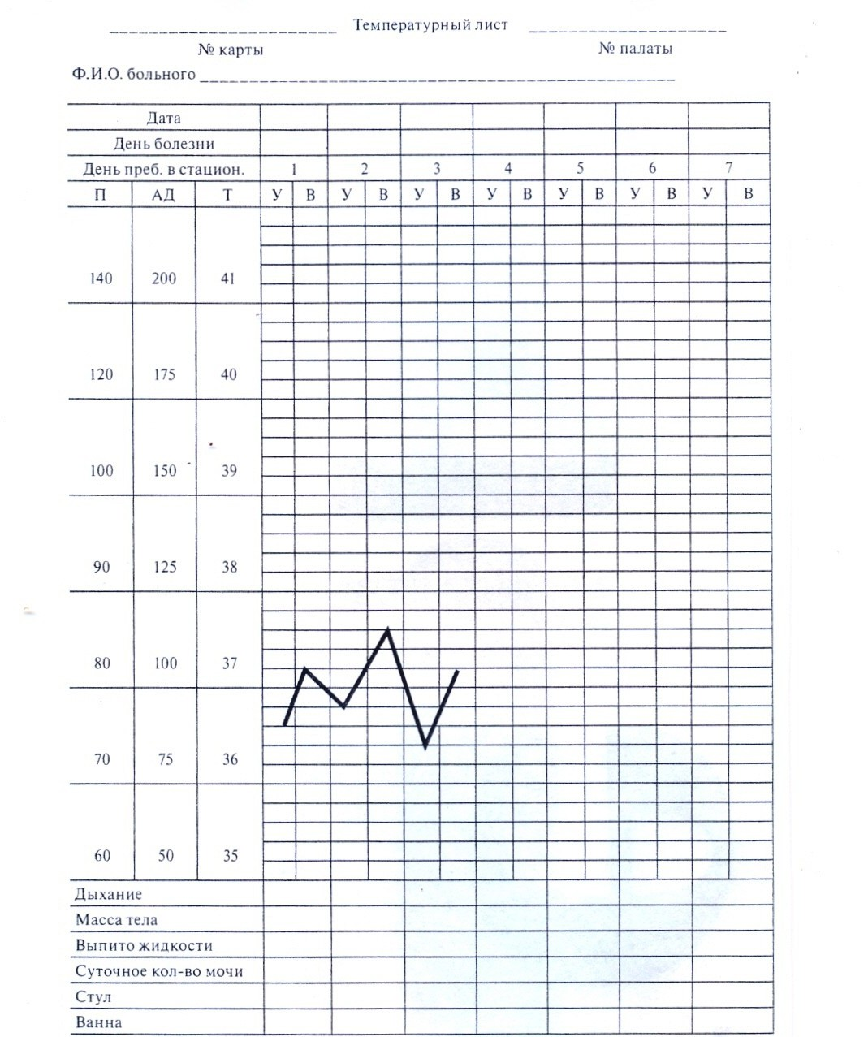

Приложение №7
СТАНДАРТ УХОДА ЗА ЛИХОРАДЯЩИМ БОЛЬНЫМ.

I период – период подъема температуры.
Медицинская сестра должна:
1. Обеспечить пациенту постельный режим.
2. Укрыть пациента одеялами.
3. К ногам положить грелку.
4. Обеспечить обильное горячее питье (чай, настой шиповника и др.).
5. Контролировать физиологические отправления.
6. Обеспечить постоянное наблюдение за пациентом.

II период – период относительного постоянства температуры на повышенном уровне.
Медицинская сестра должна:
1. Следить за строгим соблюдением пациентом постельного режима.
2. Убрать грелки, заменить теплое одеяло на легкую простыню.
3. Давать пациенту (как можно чаще!) витаминизированное питье (морс, настой шиповника и др.).
4. Кормить 6-7 раз в сутки, небольшими порциями жидкой или полужидкой пищей (диета № 13).
5. Периодически протирать слабым раствором соды ротовую полость, а губы смазывать вазелиновым маслом.
6. Проводить уход за кожей, обтирание кожи, смену нательного и постельного белья, профилактику пролежней.
7. На лоб пациента положить пузырь со льдом или холодный компресс, смоченный в растворе уксуса (2 столовые ложки на 0,5 литров воды) – при выраженной головной боли и для предупреждения нарушения сознания.
8. Обеспечить постоянное наблюдение за лихорадящим пациентом (контроль АД, пульса, температуры тела, за общим состоянием).
9. Следить за физиологическими отправлениями.

III период – период снижения температуры.
При критическом снижении температуры тела медицинская сестра должна:
1. Вызвать врача.
2. Приподнять ножной конец кровати на 30 – 40 см., убрать подушки из-под головы.
3. Провести контроль пульса и АД.
4. Обложить пациента грелками, укрыть одеялами, дать крепкий горячий чай.
5. Приготовить для п/к введения 10 % раствор кофеин-бензоата натрия, кордиамин, 0,1 % раствор адреналина, 1 % раствор мезатона.
6. Провести уход за кожей.
7. Следить за состоянием его нательного и постельного белья (по мере необходимости белье нужно менять).

При литическом снижении температуры тела медицинская сестра должна:
1. Создать пациенту покой.
2. Обеспечить постоянное наблюдение за состоянием пациента (ЧДД,
внешний вид, пульс, АД).
3. Производить смену нательного и постельного белья.
4. Осуществлять уход за кожей.
5. Перевести пациента на диету № 15.
6. Постепенно расширять режим двигательной активности.

